Šťastné a krvavé

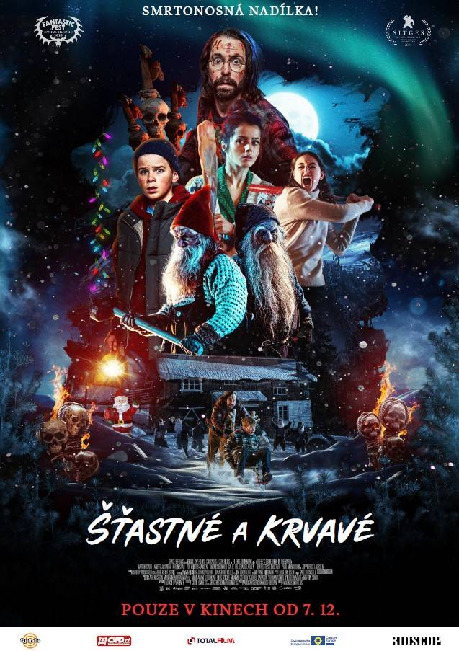
Hororová komedie o americké rodině, která netuší, že zapadnout mezi svérázné skandinávské venkovany bude její nejmenší problém.

Bill, jeho manželka a dvě dospívající děti jsou prototypem naivní americké rodinky. Když Bill zdědí po strýci starou horskou usedlost v Norsku, nadšeně se před Vánocemi stěhují do svého nového domova s vyhlídkou přeměnit nemovitost na výdělečný podnik. Jejich představa o romantickém zasněženém severu nemůže být vzdálenější realitě…

Každý rodilý seveřan totiž ví, že správná skandinávská usedlost má stodolu a v ní samozřejmě žije prastarý elf, který má rád svůj klid. Existují přísná pravidla, jak udržet stodolního skřeta šťastného, aby neškodil. Tím nejdůležitějším je – žádné společenské oslavy, žádné návštěvy!

Když se Bill rozhodne ve stodole uspořádat velký vánoční večírek, klidumilný elf se nevítaných vetřelců rozhodne nemilosrdně zbavit za každou cenu.

„Vánoční“ film Šťastné a krvavé je prošpikován skrz naskrz černým humorem a s lehkostí si satiricky utahuje ze stereotypů rozdílných národů. Přítomnost mystických elfů už jen dotváří kouzlo dokonalé noční můry.

Premiéra: 7. 12. 2023
Originální název: There's Something in the Barn
Produkce: Norsko, Finsko / 2023
Formát: 2.39 : 1 Cinemascope, 2D
Jazyková verze filmu: originální znění s titulky
Zvuk: zvuk 5.1
Žánr: horor / komedie
Stopáž: 100 minut
Přístupnost: nevhodný do 12 let
Režie: Magnus Martens
Kamera: Mika Orasmaa
Scénář: Aleksander Kirkwood Brown
Střih: Kalle Doniselli Gulbrandsen
Hudba: Lasse Enersen
Hrají: Martin Starr, Amrita Acharia, Jeppe Beck Laursen, Henriette Steenstrup, Zoe Winter-Hansen, Calle Hellevang Larsen, Alexander Karlsen El Younoussi a další
Internet: https://www.bioscop.cz/filmy/stastne-a-krvave
Materiály ke stažení pod složkou filmu: https://mega.nz/folder/typF0Y6B#fHAXwk_x2mafXORzaO5iZQ
Trailer: https://www.youtube.com/watch?v=QXWP19PvoYA

